ООО ПТП «Станкостроитель»

Машина взбивальная
МВ-40

Паспорт

Йошкар-Ола

Содержание

1. Назначение изделия 3
2. Техническая характеристика 3
3. Комплектность 4
4. Указание мер безопасности 4
5. Устройство и принцип работы 4
6. Подготовка к работе и порядок работы 11
7. Техническое обслуживание 12
8. Возможные неисправности и способы их устранения 13
9. Гарантийные обязательства 13
10. Свидетельство о приёмке 13
11. Приложение. Работа машины
с частотным преобразователем 14

2

Настоящий паспорт является основным эксплуатационным документом. Паспорт совмещен с техническим описанием и инструкцией по эксплуатации.
Предприятие-изготовитель оставляет за собой право вносить в конструкцию изделия изменения, связанные с совершенствованием изделия, заменой комплектующих, при условии сохранения технических параметров, без отражения этого в сопроводительной документации.

1. Назначение изделия

1.1. Машина взбивальная МВ-40 (далее по тексту «машина») предназначена для механизации процесса взбивания различных кондитерских смесей (белково- и яично-сахарных, сливочного крема и др.) и замеса дрожжевого теста кондитерских цехах.
1.2. Машина должна эксплуатироваться в помещениях с температурой окружающего воздуха от +5 до +40^{о} С и относительной влажностью воздуха 80% при температуре +20^{о}С.

2. Техническая характеристика

- Объем дежи, л 40
- Мощность электродвигателя, кВт 1,5
- Мощность электродвигателя механизма подъема дежи, кВт 0,25
- Число оборотов, об/мин 1500
- Переключение скоростей бесступенчатое
- Частота вращения головки вокруг оси, об/мин 34-119
- Частота вращения инструмента, об/мин 83-279
- Род тока 3-х фазный переменный
- Номинальное значение напряжения, В 380
- Номинальное значение частоты тока, Гц 50
- Габаритные размеры, мм
Длина, не более 750
Ширина, не более 720
Высота, не более 1285
- Масса машины , кг 190
- Масса дежи, кг 9
- Количество деж в комплекте, шт 1
Вид климатического исполнения УХЛ, категория размещения
ГОСТ 15150-69

Рекомендуемые порции замеса:
а) взбивание сливок, л 8 – 10
б) взбивание яичного белка, шт. яиц 85 – 95
в) изготовление масляного крема, кг 10 – 12
г) замес мягкого теста, кг муки 10

Рецепты, технология и время приготовления см. «Сборник рецептов мучных кондитерских и булочных изделий для предприятий общественного питания».
Министерство торговли СССР
Москва «экономика» 1986 г.

3
3. Комплектность

3.1. В комплект поставки входит:
- машина взбивальная с дежой емкостью 40 л.
- комплект рабочих органов (далее по тексту инструмент)
- лопатка 1 шт.
- крюк 1 шт.
- венчик 1 шт.
- паспорт 1 шт.

4. Указание мер безопасности

4.1. К работе на машине взбивальной допускаются лица, ознакомленные с настоящим паспортом, устройством и правилами эксплуатации.
4.2. Приступать к работе на машине взбивальной можно только убедившись в полной её исправности.
4.3. Перед началом работы проверить исправность заземления машины взбивальной.
4.4. Рабочее место около машины взбивальной должно быть чистым, выплеснувшийся на пол продукт следует немедленно удалить.
4.5. Перед пуском машины взбивальной необходимо проверить крепление дежи и инструмента.
4.6. После замеса стол с дежей опускать в нижнее положение только при выключенной машине взбивальной.
4.7. Во время работы машины взбивальной руки и одежда не должны попадать в рабочую зону.
4.8. Не включать машину взбивальную при опущенном столе.
4.9. Ремонтировать, чистить и мыть машину взбивальную только при отключенном напряжении.
4.10. Останавливать взбивальную машину только красной кнопкой «Стоп», а при аварийной ситуации допускается воспользоваться отключением автомата. Категорически запрещается разъединять разъем при работающем двигателе.
4.11. Запрещается мыть машину взбивальную струей воды.

5. Устройство и принцип работы

5.1. Согласно рисунка 1 машина взбивальная состоит из следующих узлов:
1. Основание. 2. Механизм подъёма. 3. Станина. 4. Кожух.
5. Крышка. 6. Привод. 7. Головка. 8. Рабочий орган. 9. Дежа.
5.2. Машина взбивальная комплектуется тремя видами инструмента (см. рисунок 5):
- венчик для взбивания яично-сахарной и белково-сахарной смеси, сливок и муссов;
- лопатка и крюк предназначены для приготовления кремов и теста средней и мягкой консистенции.
5.3. Включение машины взбивальной осуществляется нажатием кнопки «Пуск», остановка красной кнопкой «Стоп».
(Схема электрическая принципиальная см. рисунок 6).

4

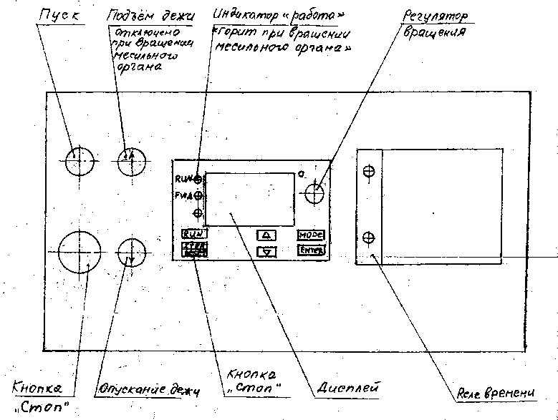

Панель управления машины МВ-40 с частотным преобразователем.

Рис. 7

16
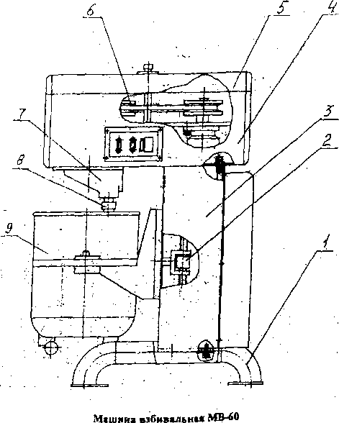

Машина взбивальная МВ-40

1. Основание. 2. Механизм подъёма. 3. Станина.
4. Кожух. 5. Крышка. 6. Привод. 7. Головка.
8. Рабочий орган. 9. Дежа.

Рис. 1

5
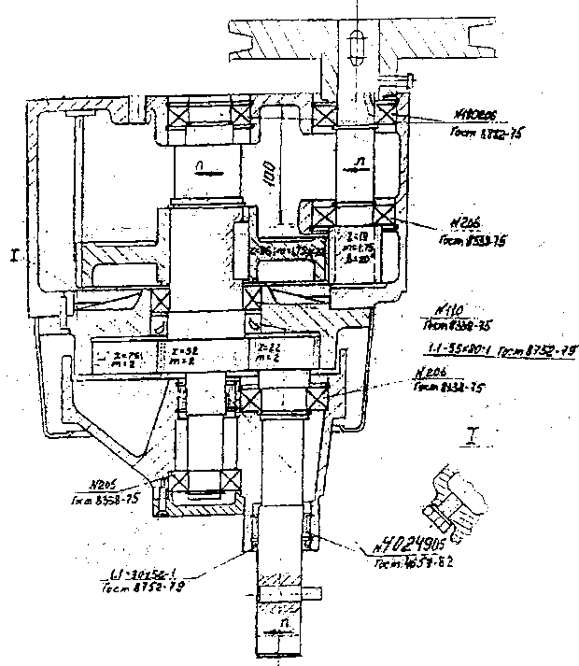

Головка

Рис. 2

6
Защита машины от токов короткого замыкания и тепловых перегрузок осуществляется автоматом QF1 и электронным тепловым реле преобразователя.
Повторное включение месильного органа можно производить при включенном индикаторе STOP.
Преобразователь частоты является сложным самотестирующимся прибором. Неисправности ПЧ отображаются на дисплее в виде кодов ошибки. Сброс ошибки осуществляется двойным нажатием кнопки «сброс» на пульте управления ПЧ. При неоднократном появлении ошибки необходимо произвести диагностику согласно главе 5 «Руководства по эксплуатации». Изменять установку параметров групп:

Р0, P1, Р8 . . . P12, Р25, Р26, Р54, Р81
Р115 ... Р127
без согласования с заводом изготовителем запрещается.
Запуск ПУ осуществляется при индикации на дисплее частоты (20-105). При других показаниях необходимо нажать кнопку «MODE» .
Программирование и обслуживание ПЧ должно производиться квалифицированным техническим персоналом.

15
Приложение

Работа машины с частотным преобразователем.
При включении вилки ХР1 и автомата QF1 загорается подсветка кнопок SB1, SB2 и дисплей пульта управления преобразователем. Электросхема машины готова к работе. При нажатии кнопки SB2-1 «↑» по цепи А 1-1-4-5-6-10 включается электромагнитный пускатель КМ1. Включается электродвигатель M1-дежа поднимается. Подъем продолжается пока нажата кнопка SB2-1. При выходе дежи в верхнюю мертвую точку срабатывает микровыключатель SQ1. Цепь А1-1-4-5-6-10 размыкается, КМ отключается.
Для включения месильного органа необходимо произвести следующие действия:
1. Установить время вращения.
Для этого, открыть крышку реле времени, миниатюрной отверткой, переместить верхний регулятор в одно из шести интересующих Вас положений ( от 0,1 сек. до 100 час. Заводская установка 1-10 мин.); нижний регулятор в одно из десяти положений, закрыть крышку.
2. Установить скорость вращения.
Для этого «регулятор вращения» , согласно показаниям дисплея вывести в положение 2О, что соответствует наименьшей скорости вращения.
3. Нажать кнопку «пуск» . SB 1-2.
При этом по цепи А1-1-2-3 включаются и становятся на самопитание реле К1 и К2, преобразователь получает команду на включение. Включается электродвигатель М2, месильный орган вращается. Время вращения определяется параметрами реле К2. Скорость вращения можно изменять как во время работы, так и до включения. В машине реализована функция «плавного разгона-торможения», поэтому изменение скорости вращения не происходит мгновенно, разгон от 0 до 105 Гц, составляет порядка 15 сек. Также в машине реализована функция «предотвращение срыва», т.е при чрезмерной нагрузке на месильный орган преобразователь автоматически снизит скорость вращения до приемлемой.
По окончании времени выдержки срабатывает реле К2 и своим Н.З. контактом К2-1 размыкает цепь А1-1-2-3, отключается реле К1 и К2, электродвигатель М2 останавливается. При необходимости остановить месильный орган не дожидаясь окончания времени выдержки достаточно нажать кнопку «стоп» SB1-1. При нажатии кнопки «SB2-2 ↓» по цепи А1-1- 4-8-9-11 включается, элекгромагнитный пускатель КМ2. Включается электродвигатель M1 - дежа идет вниз. При выходе дежи в нижнюю мертвую точку срабатывает микропереключатель SQ2, тем самым размыкается цепь Al-1-4-8-9-11, включается пускатель КМ2, электродвигатель останавливается.

14

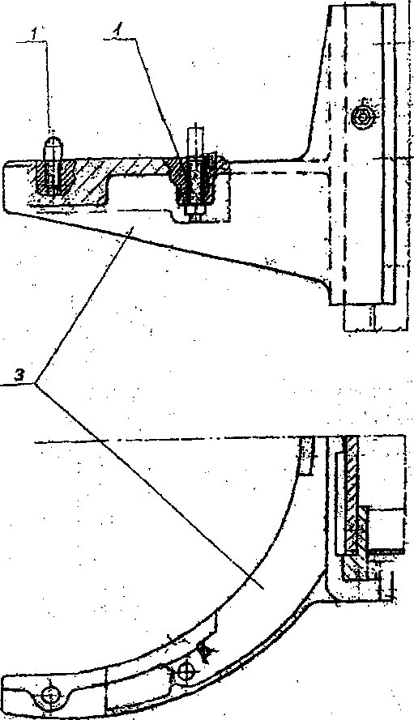

1. Фиксатор. 3. Корпус стола.

Рис. 3

7
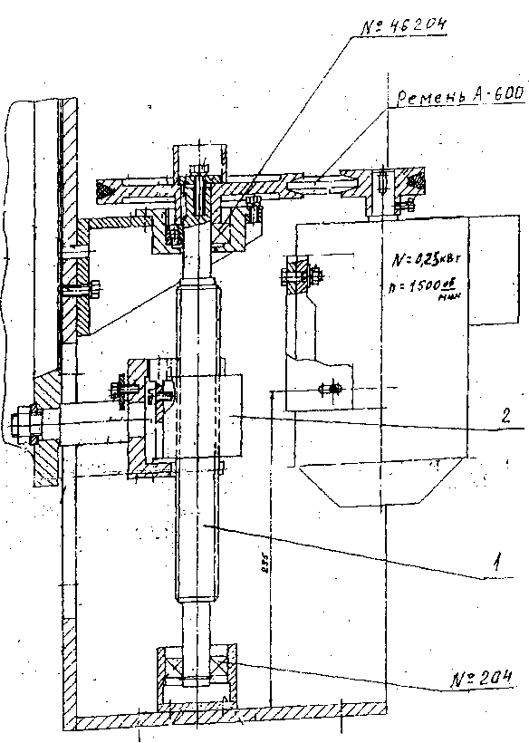

Механизм подъёма дежи.
1. Винт. 2. Гайка.

Рис. 4

8

8. Возможные неисправности и способы их устранения
Неисправность | Причина | Способ устранения
1. Во время работы выключается двигатель, встаёт машина.  2. Не работает механизм подъёма дежи. | Перегруз машины, нарушение п.2 паспорта.  Заклинило пару Винт-гайка | Проверить правильность загрузки дежи согласно паспорта.  Снять заднюю крышку, повернуть ключом шестигранник на шкиве.
9. Гарантийные обязательства
9.1. Предприятие-изготовитель гарантирует надежную работу машины взбивальной МВ-40 в течении 12 месяцев со дня отгрузки при соблюдении правил транспортирования, хранения и эксплуатации.
10. Свидетельство о приемке
Машина взбивальная МВ 40, заводской номер _____________ соответствует техническим условиям ТУ 28.93.17-035-12905781-2020 и признана годной к эксплуатации.

Дата выпуска __________________
Начальник цеха __________________
Начальник ОТК __________________

13
6.3. Устанавливать взбивальную машину на фундамент необязательно, для этого достаточно иметь ровный пол достаточной прочности.
6.4. Перед началом работы дежа и инструмент должны быть тщательно промыты в мягком мыльном растворе, вычищены содой или уксусом и затем тщательно вымыты теплой водой. Эта же процедура должна выполняться с дежой и инструментом перед взбиванием яиц.
6.5. Произвести пробный пуск машины взбивальной на холостом ходу. Обратить внимание на правильность подключения к электросети, вращение головки с инструментом по направлению стрелки, при нажатии кнопки « » дежа должна подниматься вверх.
6.6. Проверить работу взбивальной машины.
ВНИМАНИЕ!
Категорически не допускается неправильное подключение фаз, во избежание поломки деталей механизма подъема.
Стол для установки дежи находится в нижнем положении. Установить дежу на стол взбивальной машины так, чтобы отверстия на лапах дежи совпадали с фиксаторами на столе, после чего закрепить дежу двумя зажимами.
Установить инструмент на вал привода и повернуть по часовой стрелке так, чтобы штифт вала попал в отверстие втулки инструмента. На панели установить время работы.
Стол с дежой поднять в верхнее положение. Рычаг механизма переключения скоростей находится в крайнем левом положении. Кнопкой «Пуск» включить взбивальную машину и установить нужную скорость вращения инструмента. Произвести замес. Снятие дежи ведется в обратной последовательности.
При загрузке сливочного масла его температура должна быть не ниже 15 ^{о}С и куски массой не более 250 г.
7. Техническое обслуживание
7.1. Ежедневно после работы протирать машину взбивальную влажной салфеткой. Дежу и инструмент после работы обработать согласно п. 6.4.
7.2. Ежедневно следить за состоянием надежного крепления болтовых соединений. При случае, если ослабло крепление, подтянуть.
7.3. Не реже одного раза в месяц проверять натяжение ремня. Если натяжение ремня ослабло, необходимо подтянуть.
7.4. Не реже одного раза в год производить чистку от загрязнений электрического устройства пуска-остановки машины взбивальной.

7.5. Схема смазки.

Место смазки | Смазка | Периодичность
а) Направляющие стола подъема через масленки  б) Винт механизма подъема стола кистью при частичной разборке  в) Зубчатый венец внутреннего зацепления в головке привода инструмента. Кистью при частичной разборке  г) Головка. Внутренние зацепления редуктора. Заливка масла по маслоуказателю. Приблизительно 3 л. Сливное и заливное отверстие в корпусе | ЦИАТИМ-201  ГОСТ 6267-74  ЦИАТИМ-201  ГОСТ 6267-74  Смазка  ЦИАТИМ-202  ГОСТ 11110-75  ТАП-15В  Масло трансмиссионное ГОСТ 23652-79 | Один раз в месяц  Один раз в месяц  Один раз в полугодие  Первая замена масла через 120 час.  Дальнейшая смена масла, через 1000 час работы.

12
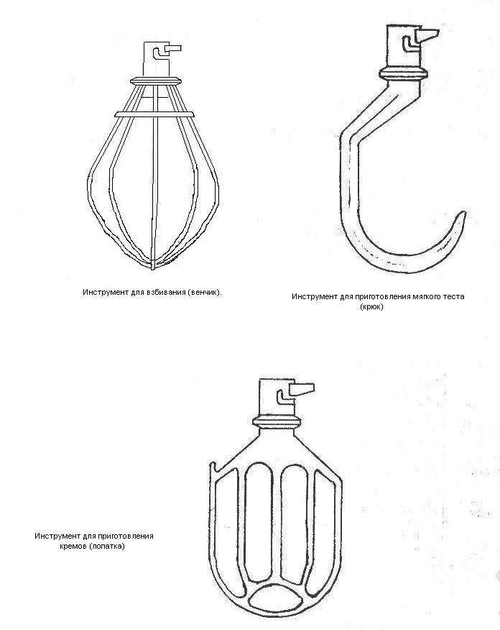

Рис. 5

9
Схема электрическая принципиальная.

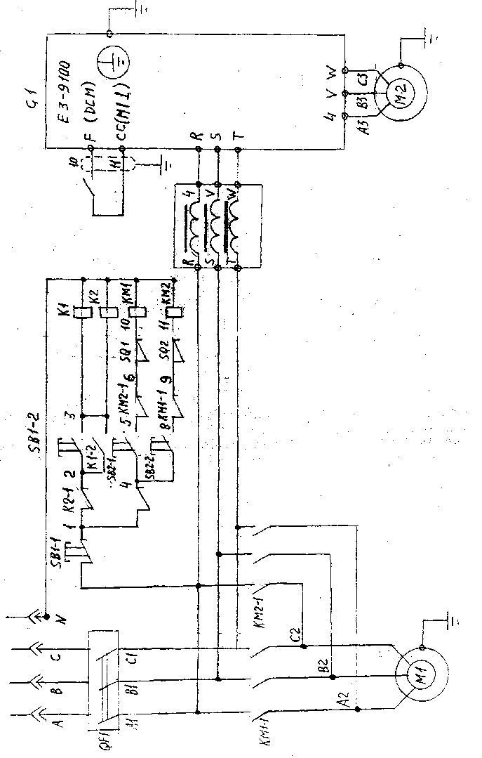

Рис. 6

10
Поз. | Наименование | Кол-во | Примечание
QF1 | Автоматический выключатель 3 пол. 6А ТУ 2000 АГИЕ.641235.003 «ИЭК» ВА 47-29 | 1
К1 | Реле «TDM» РЭК 78/3 230В; 5А | 1
КМ1  КМ2 | Пускатель магнитный ПМ12-010101 УХЛ 4; ТУ 16-89 ИГФР 644236.033 | 2
SB1 | Выключатель кнопочный AELA-2, толкатель «гриб».
SB2-  SB4 | Выключатель кнопочный ABLF-22, неон 240В  ГОСТ Р500 30.5.1-99 | 1
SQ1,  S02 | Микровыключатель МП1107;  ТУ У3.12-00216875-019-96 | 2
ХР1 | Разъём РШ-ВШ 30 В - 101380 ̴, УХЛ-4 | 1
К2 | Реле времени «Schneider Elektrik” RE11 RAM U t 01 s – 100h – A – AL 24 VDC 824-240 VAC | 1
М2 | Электродвигатель АИР 80В4 У3; 1500 об/мин, 1,5 кВт | 1
М1 | Электродвигатель АИР 63В4.У3; 1500 об/мин, 0,25 кВт | 1
G1 | Преобразователь частоты ESQ – 5000 – 015 – 43A 1,5 кВт 342-528В | 1

6. Подготовка к работе и порядок работы

6.1. При установке на рабочее место машины взбивальной необходимо убедиться в отсутствии повреждений машины в процессе транспортировки и хранения.
6.2. Подвести к взбивальной машине электропитание напряжением 380 В.
Произвести заземление машины к общему контуру заземления.

11

